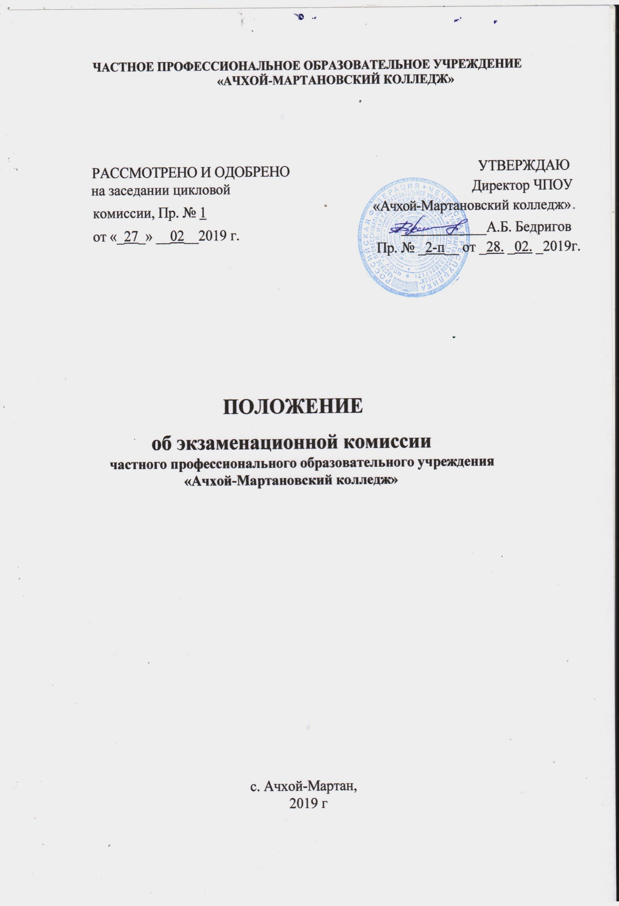

Настоящее Положение об экзаменационной комиссии ЧПОУ «Ачхой-Мартановский колледж» (далее –Положение) разработано на основании:
− Федерального закона «Об образовании в Российской Федерации» от 29.12 2012 №
273-ФЗ;
− Приказа Министерства образования и науки Российской Федерации от 23.01.2014 №
36 «Об утверждении Порядка приема на обучение по образовательным программам среднего
профессионального образования»;
− Приказа Министерства образования и науки Российской Федерации от 11.12.2015
№1456 «О внесении изменений в Порядок приема на обучение по образовательным программам среднего профессионального образования» утвержденный приказом Министерства образования и науки Российской Федерации от 23.01.2014 №36;
− Приказом Министерства просвещения Российской Федерации от 26.11.2018 № 243
«О внесении изменений в Порядок приема на обучение по образовательным программ среднего профессионального образования, утвержденный приказом Министерства образования и науки Российской Федерации от 23.01.2014 №36»;
− Приказа Министерства образования и науки Российской Федерации от 14.06.2013 №
464 «Об утверждении Порядка организации и осуществления образовательной деятельности по образовательным программам среднего профессионального образования» (с изменениями и дополнениями);
− Приказа Министерства образования и науки Российской Федерации от 30.12.2013г
№ 1422 «Об утверждении Перечня вступительных испытаний при приеме на обучение по образовательным программам среднего профессионального образования по профессиям и специальностям, требующим у поступающих наличия определенных творческих способностей, физических и (или) психологических качеств»;
− Устава частного профессионального образовательного учреждения
«Ачхой-Мартановский колледж», утвержденного решением Учредителя от 28.августа.2016 № 1- (далее - Устав);
− Правил приема в частное профессиональное образовательное
учреждение «Ачхой-Мартановский колледж», утвержденными приказом колледжа от 29.02.2019 № 1-п.

1. Общие положения

1.1. Настоящее Положение определяет полномочия и порядок деятельности
экзаменационной комиссии частного профессионального образовательного учреждения «Ачхой-Мартановский колледж» (далее – экзаменационная комиссия) в период проведения вступительных испытаний.
1.2. Экзаменационная комиссия создается приказом частного

профессионального образовательного учреждения «Ачхой-Мартановский

колледж» (далее -Колледжа) для приема вступительных испытаний,
своевременной подготовки необходимых материалов, объективности оценки способностей и склонностей поступающих на обучение по специальностям, требующим у поступающих наличия определенных творческих способностей.

1.3. Экзаменационная комиссия руководствуется в своей работе федеральными и региональными нормативно-правовыми актами, инструктивными документами по вопросам организации вступительных испытаний и настоящим Положением.

2. Структура и состав экзаменационной комиссии

2.1. Экзаменационная комиссия осуществляет свою работу в период проведения
вступительных испытаний в Колледже.
2.2. В состав экзаменационной комиссии входят председатель экзаменационной комиссии, заместитель председателя экзаменационной комиссии и члены экзаменационной комиссии.
2.3. Экзаменационная комиссия назначается приказом директора Колледжа,
формируется из числа квалифицированных преподавателей Колледжа, ведущих
преподавательскую деятельность в области, соответствующей вступительному испытанию.
2.4. Изменение в состав экзаменационной комиссии может быть внесено при
необходимости директором Колледжа.

3. Полномочия и функции экзаменационной комиссии

3.1 Экзаменационная комиссия выполняет следующие функции:

− своевременная подготовка экзаменационных материалов;

− проведение консультаций для поступающих;

− участие во вступительных испытаниях;

− оценивание способностей и склонностей поступающих по специальности,

требующей наличия определенных творческих способностей, физических и (или)
психологических качеств.
3.2 В целях выполнения своих функций экзаменационная комиссия в установленном
порядке вправе запрашивать и получать у уполномоченных лиц необходимые документы и
сведения.
3.3 Срок полномочий экзаменационной комиссий составляет один год с момента ее
создания.

4. Права и обязанности членов предметной экзаменационной комиссии

4.1 Председатель экзаменационной комиссии обязан:

− участвовать в подборе состава экзаменационной комиссии;

− готовить задания для формирования экзаменационных материалов, соблюдая

конфиденциальность и установленный порядок обеспечения информационной безопасности;

− выделять членов экзаменационной комиссии для проведения консультаций

вступительных испытаний;

− проводить инструктаж членов экзаменационной комиссии по порядку проведения

консультаций, вступительных испытаний;

− участвовать в оперативном решении спорных вопросов во время проведения

вступительных испытаний;

− готовить протокол об итогах вступительных испытаний для приёмной комиссии;

− вести учет рабочего времени членов экзаменационной комиссии;

− готовить отчет об итогах работы экзаменационной комиссии.

4.2 Члены экзаменационной комиссии обязаны:

− работать под руководством председателя экзаменационной комиссии;

− участвовать в проведении консультаций вступительных испытаний;

− осуществлять проверку экзаменационных материалов поступающих, соблюдая

конфиденциальность и установленный порядок обеспечения информационной безопасности;

− участвовать в подготовке протокола об итогах вступительных испытаний.

4.3 В случае неисполнения или ненадлежащего исполнения возложенных
обязанностей, нарушения требований конфиденциальности и информационной безопасности, злоупотреблений установленными полномочиями, совершенных из корыстной или иной личной заинтересованности, председатель и члены экзаменационной комиссии несут ответственность в соответствии с законодательством Российской Федерации.

5. Порядок работы экзаменационной комиссии.

5.1. Для проведения вступительных испытаний и своевременной подготовки к ним
материалов, в соответствии с Правилами приема ЧПОУ «Ачхой-Мартановский колледж» приказом колледжа создаётся экзаменационная комиссия из числа наиболее опытных преподавателей колледжа и назначается её председатель.
5.2. Вступительные испытания и консультации проводятся в сроки, установленные

Правилами приема в ЧПОУ «Ачхой-Мартановский колледж» на 2019-2020 учебный год.

5. 3. «Расписание проведения вступительных испытаний в ЧПОУ «Ачхой-Мартановский колледж» на 2019-2020 г. по специальностям среднего профессионального образования, требующим наличие у поступающих определенных творческих способностей, физических и (или) психологических качеств утверждается директором колледжа и доводятся до сведения поступающих путем публикации на официальном сайте колледжа и размещением на информационных стендах приемной комиссии за две недели до вступительных испытаний;
5.4. В расписании вступительных испытаний для каждого вступительного испытания
указываются:

− форма проведения вступительного испытания (нормативы, письменный экзамен-тестирование, собеседование и т.д);

− дата, время и место проведения консультации;

− дата, время и место проведения вступительного испытания;

− дата, время и место объявления результатов сдачи вступительного испытания.

5.5. В расписании вступительных испытаний фамилии экзаменаторов не указываются.
5.6. Итоги вступительных экзаменов оформляются протоколом заседания экзаменационной комиссии частного профессионального образовательного учреждения «Ачхой-Мартановский колледж» (далее – протокол экзаменационной комиссии) комиссии представляет собой документ для заполнения сведений о сдаче вступительных испытаний поступающими на каждую отдельную специальность или профессию.
5.7. Материалы вступительных испытаний (нормативы по физической культуре, экзаменационные тесты на профессиональную пригодность) составляются ежегодно, рассматриваются на заседаниях соответствующей предметной (цикловой) комиссии, согласовываются с:

− председателем экзаменационной комиссии,

− заместителем директора по УПР.

Материалы вступительных испытаний утверждаются директором колледжа не позднее,
чем за 1 (один) месяц до начала вступительных испытаний.
5.8. Материалы вступительных испытаний тиражируются в необходимом количестве.
5.9. Перед вступительными испытаниями проводится консультация, обеспечивающая
ознакомление поступающих с особенностями проведения вступительного испытания,
критериями оценки, предъявляемыми требованиям.
5.10. Лицам, допущенным к вступительным испытаниям, выдаются экзаменационные
листы. Экзаменационный лист является пропуском на вступительные испытания.
5.11.Вступительные испытания проводятся в специально подготовленном
помещении, спортплощадке, обеспечивающем необходимые условия поступающим для подготовки и сдачи вступительных испытаний.
5.12. Вступительные испытания проводятся в форме, определяемой Правилами приема,
разработанными Колледжем в порядке, установленном действующим законодательством.
5.13.Члены экзаменационной комиссии должны быть объективны и соблюдать единство
требований, предъявляемых на вступительных испытаниях.
5.14. В соответствии с перечнем вступительных испытаний при приеме на обучение по образовательным программам среднего профессионального образования по профессиям и специальностям, требующим у поступающих наличия определенных творческих
способностей, физических и (или) психологических качеств, утверждаемым Министерством образования и науки Российской Федерации, проводятся вступительные испытания при приеме на обучение по следующей специальности среднего профессионального
образования:
− 20.02.04 Пожарная безопасность.
5.15. Вступительные испытания проводятся в соответствии с «Порядком проведения вступительных испытаний при приеме на обучение в ЧПОУ «Ачхой-Мартановский колледж», утвержденном приказом Колледжа, по специальностям среднего профессионального образования:

− 20.02.04 Пожарная безопасность –в форме физического испытания.

Продолжительность вступительных испытаний составляет 1 (один) академический час.

5.16. Консультации поступающих с экзаменаторами во время проведения вступительных
испытаний допускаются только в части формулировки контрольного задания.
5.17. Определение способностей поступающих на специальности, указанные в пункте 5.14, проводится по зачетной системе, исходя из количества баллов, полученных поступающим в ходе физических (или) психологических качеств по двум категориям:
- зачтено - профессионально пригоден к обучению;
- незачтено - профессионально непригоден к обучению.
5.19.Количество баллов, набранное на вступительном испытании, заносятся в протокол
заседания экзаменационной комиссии и удостоверяется подписями председателя и членов

экзаменационной комиссии. Итоговое количество набранных баллов заносится в

экзаменационный лист и заверяется подписью председателя и членов экзаменационной
комиссии.
5.20. Поступающие, не явившиеся на вступительные испытания по уважительной причине, допускаются к сдаче пропущенных вступительных испытаний в отведенный резервный день по разрешению председателя (заместителя председателя, ответственного секретаря) приемной комиссии в пределах установленных сроков проведения вступительных испытаний
5.21. Поступающим, не явившимся на вступительные испытания без уважительных
причин, подтвержденными соответствующим документом, а так же поступающим,
признанными «профессионально непригодными к обучению», Колледж осуществляет возврат
документов по требованию поступающего.
5.22. Поступающие, опоздавшие на вступительные испытания, допускаются к сдаче
вступительных испытаний только с разрешения ответственного секретаря приемной комиссии.
5.23. Поступающие, не явившиеся на вступительные испытания без уважительной причины, не прошедшие вступительные испытания, а также забравшие документы по собственному желанию в период проведения вступительных испытаний, не рассматриваются к зачислению.
5.24. Повторная сдача вступительного испытания не допускается.
5.25. Вступительные испытания для лиц с ограниченными возможностями здоровья проводятся в соответствии с разделом VI Правил приема в ЧПОУ «Ачхой-Мартановский колледж» на 2019 – 2020 учебный год.

6. Отчетность экзаменационной комиссии

6.1. Итоги работы экзаменационной комиссии по проведению вступительных
испытаний оформляются Протоколом заседания экзаменационной комиссии по приему вступительных испытаний профессиональной направленности (далее – протокол заседания экзаменационной комиссии)
6.2. Протокол заседания экзаменационной комиссии представляет собой документ для заполнения сведений о сдаче вступительных испытаний поступающими на определенную специальность или профессию.
6.3. Протокол оформляется на каждое отдельное вступительное испытание и включает в
себя заголовочную и табличную части.
В заголовочной части указываются следующие данные:
− название специальности или профессии;

− базовый уровень образования поступающего;
− форма проведения вступительного испытания;
− дата проведения вступительного испытания;
− время проведения вступительного испытания;
− количество присутствующих поступающих;
− количество отсутствующих поступающих;
− фамилия, имя и отчество председателя экзаменационной комиссии;
− фамилия, имя и отчество членов экзаменационной комиссии.
В табличной части указываются сведения о результатах сдачи вступительного
испытания каждого поступающего:
− фамилия, имя и отчество поступающего;
− количество баллов часть I;
− количество баллов часть II;
− итоговое количество баллов с переводом в пятибалльную систему;
− результаты вступительных испытаний – зачтено/незачтено;
− подписи председателя и членов экзаменационной комиссии.
6.4. В случае неявки поступающего на вступительное испытание в графе,
предназначенной для записи оценки, указывается «не явился» («не явилась»).
6.5. Протоколы заседаний экзаменационной комиссии после их оформления и подписания председателем и членами экзаменационной комиссии передаются в приемную комиссию Колледжа для издания Приказа о зачислении в состав студентов.
6.6. По завершению работы приемной комиссии Протоколы заседаний экзаменационной комиссии передаются на ответственное хранение в учебную часть Колледжа и хранятся в течение одного календарного года.
6.7. Экзаменационные листы зачисленных в колледж хранятся в их личных делах, а не зачисленных в колледж – уничтожаются через шесть месяцев после окончания вступительных испытаний.

